
药物的体内动力学过程

第一节 药动学基本概念、参数及其临床意义

一、房室模型
房室是一个假设的结构，在临床上它并不代表特定的解剖部位。
如体内某些部位中药物与血液建立动态平衡的速率相近，则这些部位可以划为一个房
室。
给药后，同一房室中各个部位的药物浓度变化速率相近，但药物浓度可以不等。
单室模型：当药物进入体循环后，能迅速向体内各组织器官分布，并很快在血液与各组织脏器之间达到动态平衡的都属于这种模型。
单室模型并不意味着身体各组织药物浓度都一样，但机体各组织药物水平能随血浆药物浓度的变化平行地发生变化。
双室模型假设身体由两部分组成，即药物分布速率比较大的中央室与分布较慢的周边
室。

二、药动学参数
- 速率常数
药物在体内的吸收、分布、代谢和排泄过程大多属于一级速率过程，即过程的速度与浓度成正比。速率常数的单位是时间的倒数，如min-1 或 h-1。
药物从体内消除的途径有肝脏代谢、经肾脏排泄和胆汁排泄等。药物消除速率常数是代谢速率常数kb、排泄速率常数ke 及胆汁排泄速率常数kbi 之和：
k=kb+ke+kbi+… （9-1）
但在临床上，一些药物存在主动转运或载体转运，当药物浓度大到一定程度后，载体被饱和，药物的转运速度与浓度无关，速度保持恒定，此时为零级速度过程。
- 生物半衰期
生物半衰期指药物在体内的量或血药浓度降低一半所需要的时间，常以 t1/2 表示，单位取“时间”。t1/2 是药物的特征参数，不因药物剂型、给药途径或剂量而改变。
但消除过程具零级动力学的药物，其生物半衰期随剂量的增加而增加。
- 表观分布容积
表观分布容积是体内药量与血药浓度间相互关系的一个比例常数，用“V”表示。它可以设想为体内的药物按血浆浓度分布时，所需要体液的理论容积。
V=X/C （9-2）
式中，X 为体内药物量，V 是表观分布容积，C 是血药浓度。
V 是药物的特征参数，对于具体药物来说，V 是个确定的值，其值的大小能够表示出该药物的分布特性。从临床角度考虑，分布容积大提示分布广或者组织摄取量多。一般水溶性或极性大的药物，不易进入细胞内或脂肪组织中，血药浓度较高，表观分布容积较小；亲脂性药物在血液中浓度较低，表观分布容积通常较大，往往超过体液总体积。在多数情况下表观分布容积不涉及真正的容积。
- 清除率
临床上主要体现药物消除的快慢，计算公式为
Cl=kV （9-3）
Cl 具有加和性，多数药物以肝的生物转化和肾的排泄两种途径从体内消除，因而药物的 Cl 等于肝清除率Clh 与肾清除率Clr 之和：
Cl=Clh+Clr （9-4）

第二节 单室模型静脉注射给药

一、血药浓度分析
- 血药浓度与时间的关系
单室模型药物静脉注射给药后，能很快随血液分布到机体各组织、器官中，药物的消除速度与该时刻体内的药物量成正比。其体内过程的动力学模型如图9-1 所示。

图 9-1 中，X 为静脉注射的给药剂量，X 为时间t 时体内药物量。单室模型静脉注射给
0
药后，药物的消除按下列一级速度进行。

式中，dX/dt 为药物的消除速度，k 常数，负号表示体内药量X 随时间t 的减少。从（9-5）式可推出下面的公式：

X=X e-kt
0
C=C e-kt
0
（9-6）
（9-7）

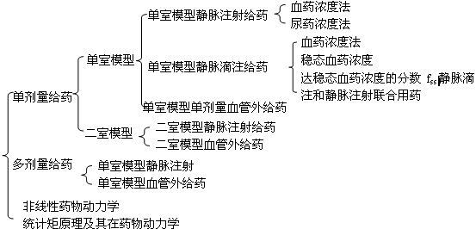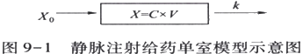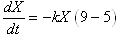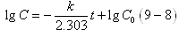

其中C0 为时间是零时的初始血药浓度。
（9-7）式表示单室模型静脉注射给药，血药浓度随时间变化的指数函数表达式，血药

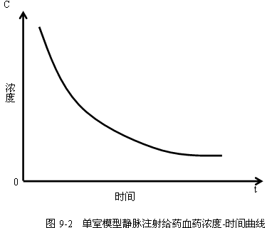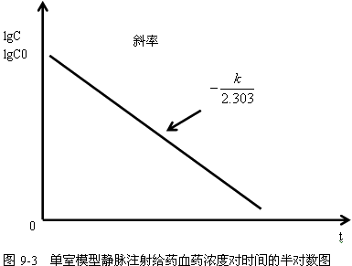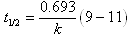浓度—时间曲线如图 9-2 所示。

- 基本参数的求算
当静脉注射给药以后，测得不同时间t 的血药浓度C ，根据（9-8）式，以lgC 对 t 作
i i
图，可得一条直线，如图（9-3）所示。采用最小二乘法作直线回归，可求得斜率b 和截距
a,根据直线斜率（-k/2.303）和截距（lgC ）求出k 和 C 。
0 0
k=-2.303b （9-9）
C =lg-1a （9-10）
0

浓度对时间的半对数图
- 其他参数的求算

半衰期（t ）
1/2

从上式可见，药物的半衰期与消除速度常数成反比。除药物本身的特性外，生理及病理

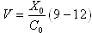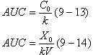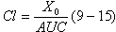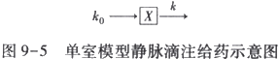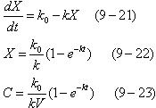状况能够影响药物的半衰期，肾功能不全或肝功能受损者，均可使半衰期延长。
- 表观分布容积（V）：

式中，X 为静注剂量，C 为初始浓度，可由（9-8）式回归直线方程的截距求得，代入
0 0
上式即可求出V。
- 血药浓度-时间曲线下面积：
以给药后测得的血药浓度为纵坐标，时间为横坐标，绘出的曲线为血药浓度-时间曲线
（简称药-时曲线），血药浓度-时间曲线与横坐标轴之间所围成的面积称血药浓度-时间曲线下面积（AUC）。
AUC 可由一些参数计算得到：

当给药剂量X ，表观分布容积V 和消除速度常数k 已知时，利用上式即可求出AUC。
0
- 清除率（Cl）：
药物体内总清除率是消除速度常数与表观分布容积的乘积。也可换算后根据下式求得：

二、尿药排泄数据分析
采用尿排泄数据求算动力学参数须符合以下条件，大部分药物以原形从尿中排泄，并且药物经肾排泄过程符合一级速度过程，即尿中原形药物出现的速度与体内的药量成正比。

第三节 单室模型静脉滴注给药

一、血药浓度与时间关系
在滴注时间 T 之内，以恒定速度 k 增加药量，同时又以一级速度过程从体内消除。当
0
滴注完成后，体内才只有消除过程。体内过程的模型如下图所示。

在 0≤t≤T 时间内，体内药物量一方面以 k0 恒速增加，另一方面从体内消除，药物从体内的消除速度与当时体内药物量成正比，体内药物的变化速度是这两部分的代数和，用微分方程表示为：

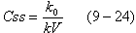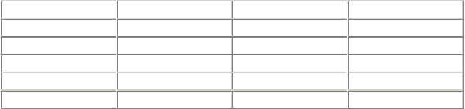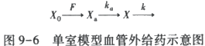式中，dX/dt 为体内药物量的瞬时变化率，k 为零级静脉滴注速度，k 为以及消除速度
0
常数。式（9-22）、（9-23）即为单室模型静脉滴注给药。体内药量X 或血药浓度C 与时间
t 的关系式。

二、稳态血药浓度
静脉滴注开始的一段时间内，血药浓度逐渐上升，然后趋近于恒定水平，此时的血药浓度值称为稳态血药浓度或坪浓度，用 C 表示。达到稳态血药浓度时，药物的消除速度等于
ss
药物的输入速度。

从式中可以看出，稳态血药浓度与静滴速度k 成正比。达坪分数f 则为：
0 ss

从式（9-25）可见，k 越大，趋近于 1 越快，达到坪浓度越快，即药物的t 越短，到
1/2
达坪浓度越快。以t 的个数n 来表示时间，则：
1/2

式中，n 表示静脉滴注给药达到坪浓度某一分数所需t 的个数。由此式即可求出任何
1/2
药物达C 某一分数f 所需的时间（即半衰期的个数），见表9-1。如达到C 的 90%需 3.32
ss ss ss
个 t ，达到C 的 99%需 6.64 个t 。
1/2 ss 1/2
表 9-1 静脉滴注半衰期个数与达坪浓度分数的关系

半衰期个数（n） | 达坪浓度（C %） | 半衰期个数（n） | 达坪浓度（C %）
1 | SS  50.00 | 5 | SS  96.88
2 | 75.00 | 6 | 98.44
3 | 87.50 | 6.64 | 99.00
3.32 | 90.00 | 7 | 99.22
4 | 93.75 | 8 | 99.61

三、负荷剂量
在静脉滴注之初，血药浓度距稳态浓度的差距很大，药物的半衰期如大于 0.5 小时，则达稳态的 95%，就需要 2.16 小时以上。为此，在滴注开始时，需要静注一个负荷剂量，使血药浓度迅速达到或接近 C ，继之以静脉滴注来维持该浓度。负荷剂量亦称为首剂量，可
ss
由式（9-27）求得。
X =C V （9-27）
0 ss

第四节 单室模型血管外给药

一、血药浓度与时间的关系
血管外给药存在吸收过程，药物逐渐进入血液循环。药物的吸收和消除用一级过程描述， 如图 9-6 所示。

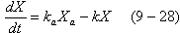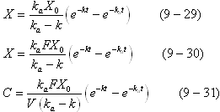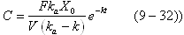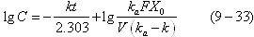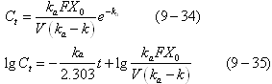图中，X 是给药剂量，F 为吸收系数，X 为吸收部位可吸收的药量，k 为吸收速度常数，
0 a a
X 为体内药量，k 为消除速度常数。
在血管外给药的模型中，体内药物的变化速度dX/dt 应等于吸收速度与消除速度之差， 即：

由上式导出的其他相关公式包括：

其中F 为吸收系数（0≤F≤1），表示吸收占剂量的分数值，或称其为“生物利用度”。二、药动学参数的计算
假设ka>k，若t 充分大时，e-kat 首先趋于零，则式（9-31）简化为：

此式描述血药浓度-时间曲线的吸收后相（即此时吸收已不再存在），两端取对数，得：

血药浓度曲线由多项指数式表示时，可采用残数法求出各指数项中的参数，上式中吸收速率常数ka 的计算即可用残数法。
残数浓度的方程：

三、峰浓度、达峰时间与曲线下面积的计算
单室模型血管外途径给药，药物按一级速度吸收进入体内时，血药浓度-时间关系为单峰曲线，如图 9-8 所示。

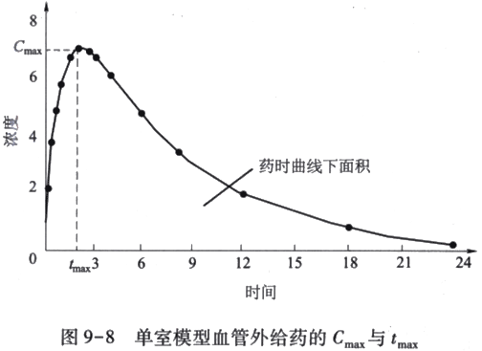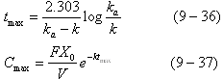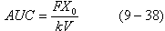

在该曲线中，峰左边称为吸收相，此时吸收速度大于消除速度，曲线呈上升状态，主要体现药物的吸收过程。峰的右边称为消除相，反映了药物的消除情况，此时的吸收速度小于消除速度；在到达峰顶的瞬间，吸收速度等于消除速度，其峰值就是峰浓度（C ），这个
max
时间称为达峰时间（t ）。
max

由（9-37）式可知，药物的 t 由 k 、k 决定，与剂量大小无关。而 C 与 X 成正比。
max a max 0
药物制剂的达峰时间和峰浓度能够反映制剂中药物吸收的速度。
血药浓度-时间曲线下面积求算方法与静脉注射给药时相同，对式（9-32）从时间为零至无穷大间作定积分可得：

第五节 双室模型给药

一、静脉注射血药浓度与时间的关系
双室模型药物经中央室进入系统，并从中央室消除，在中央室与周边室之间药物进行着可逆性的转运，其体内过程模型如图9-9 所示。

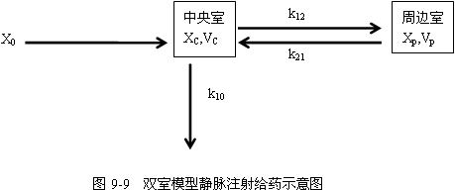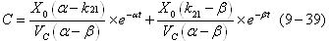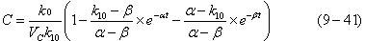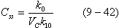

图中，X 为静脉注射给药剂量，X 为中央室的药量，X 为周边室的药量，V 为中央室分
0 C P C
布容积，V 为周边室分布容积，k 为药物从中央室向周边室转运的速度常数，k 为药物从
P 12 21
周边室向中央室转运的速度常数，k 为药物从中央室消除的速度常数。
10
双室模型药物血药浓度与时间的关系为：

简化后为：

二、静脉滴注血药浓度与时间的关系
在双室模型中，当静脉滴注给药时，药物以恒定速度 k 逐渐进入中央室，药物同时也
0
在中央室与周边室转运及从中央室消除。滴注时间内血药浓度与时间的关系为：

当时间趋向于无穷大时，血药浓度趋近于一个恒定水平即稳态血药浓度Css：

三、血管外给药血药浓度与时间的关系第六节 多剂量给药

一、多剂量给药血药浓度与时间关系
多剂量给药又称重复给药，在重复给药时，由于前一次给药的药物尚未完全消除，体内 药物量在重复给药后逐渐蓄积。随着不断给药，体内药物量不断增加，同时消除也相应加快， 经过一定时间能达到稳态。达稳态时，一个给药间隔范围内消除一个剂量药物。对于符合单 室模型按一级过程处置的药物，连续多次静脉注射给药后，血药浓度呈现出有规律的波动，

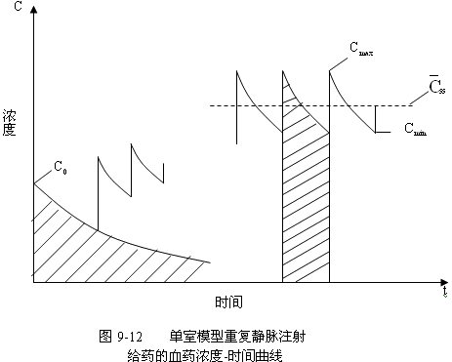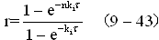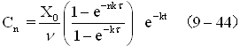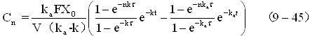如图 9-12 所示。

多剂量给药时每次剂量相同，给药间隔时间也不变，则多剂量函数r 为：

n 为给药次数，k 为一级速度常数，τ为给药间隔时间。重复给药后的血药浓度-时间
i
关系，可在单剂量给药后的血药浓度-时间方程式中，将每一个指数项乘以多剂量函数即可。
多剂量函数的速率常数与指数项的速率常数相同。如单室模型静脉注射重复给药血药浓度与时间的关系为：

式中，C 为 n 次给药后的血药浓度。
n
单室模型血管外重复给药血药浓度与时间的关系为：

二、多剂量给药稳态血药浓度
多次重复给药，随着给药次数n 的增加，血药浓度不断增加，但增加的速度逐渐减慢， 当 n 充分大时，血药浓度不再升高，达到稳态水平。此时若继续给药则血药浓度在稳态水平上下波动，随每次给药作周期性变化。此时的血药浓度称为稳态血药浓度，或称坪浓度，记 为 Css。
单室模型静脉注射给药稳态时血药浓度的经时变化过程为：

以上内容仅为本文档的试下载部分，为可阅读页数的一半内容。如要下载或阅读全文，请访问：https://d.book118.com/347124101050006053

